Министерство науки и высшего образования РФ  
ФГАОУ ВПО

Национальный исследовательский технологический университет «МИСиС»

Институт Информационных технологий и компьютерных наук (ИТКН)

Кафедра Инфокоммуникационных технологий (ИКТ)

**Отчет по лабораторной работе №2**

по дисциплине «Технологии программирования»

на тему «Структурные шаблоны проектирования»

Выполнил:  
студент группы БИВТ-22-8

Пронин Семён Михайлович

Москва, 2023

**Цель:** Изучить теоретический материал по структурным шаблонам проектирования программирования, реализовать структурные паттерны программирования.

**Задачи:**

1.Реализовать шаблон Заместитель.

Паттерн Заместитель (Proxy) предоставляет объект-заместитель, который управляет доступом к другому объекту. То есть создается объект-суррогат, который может выступать в роли другого объекта и замещать его. Идея паттерна «Заместитель» заключается в предоставлении клиенту другого объекта (заместителя), взамен объекту с контролируемым доступом. При этом, объект-заместитель, реализует тот-же интерфейс, что и оригинальный объект, в результате чего, поведение клиента не требует изменений.

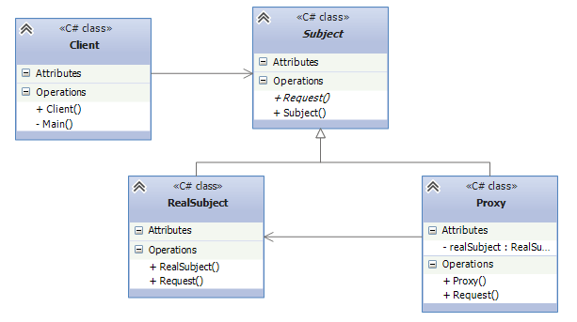

Рис. 1 Шаблон Proxy

2. Реализовать шаблон адаптер.

Паттерн Адаптер (Adapter) предназначен для преобразования интерфейса одного класса в интерфейс другого. Благодаря реализации данного паттерна мы можем использовать вместе классы с несовместимыми интерфейсами.

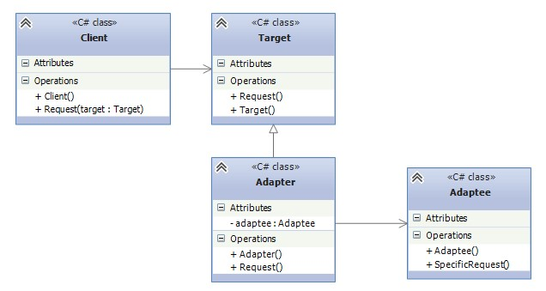

Рис. 2 Шаблон Adapter

3. Реализовать шаблон мост.

Мост (Bridge) - структурный шаблон проектирования, который позволяет отделить абстракцию от реализации таким образом, чтобы и абстракцию, и реализацию можно было изменять независимо друг от друга. То есть, его основная задача — создание полноценной структуры из классов и объектов. Bridge решает эту задачу путем разделения одного или нескольких классов на отдельные иерархии — *абстракцию* и *реализацию*. Изменение функционала в одной иерархии не влечет за собой изменения в другой.

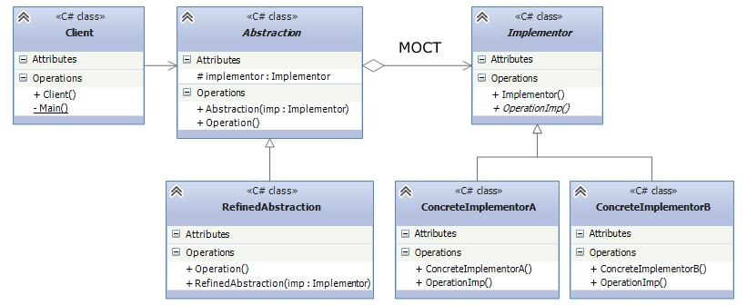

Рис. 3 Шаблон Bridge

**Ход выполнения:**

1. Реализация паттерна Proxy

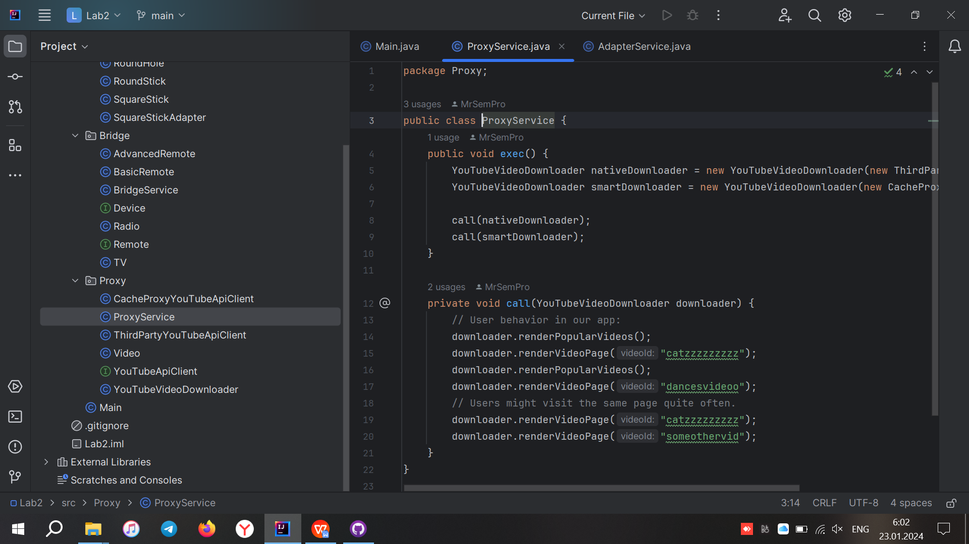

Рис. 4 Реализация шаблона Proxy

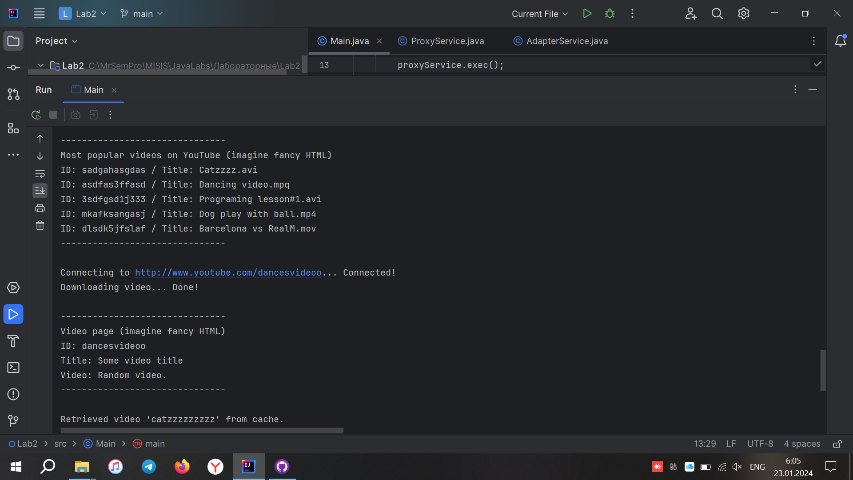

Рис. 5 Результат работы программы

1. Реализация паттерна Adapter

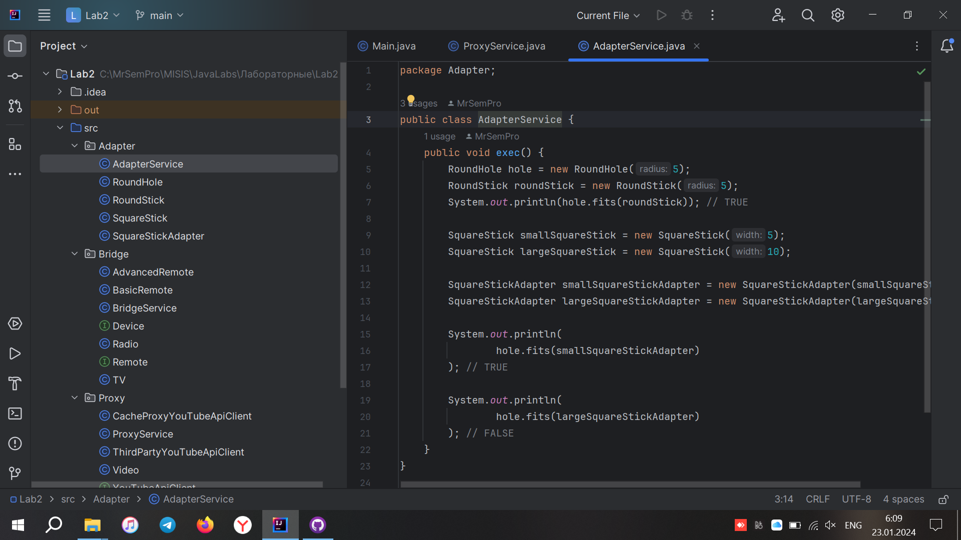

Рис. 6 Реализация паттерна Adapter

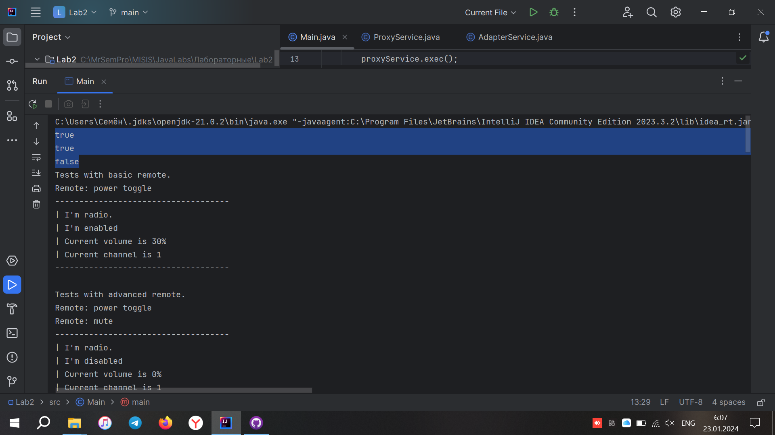

Рис. 7 Результат выполнения программы

1. Реализация паттерна Bridge

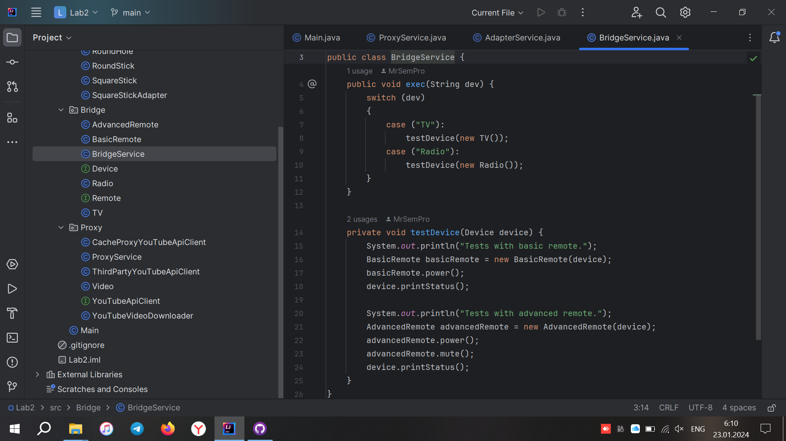

Рис. 8 Реализация шаблона Bridge

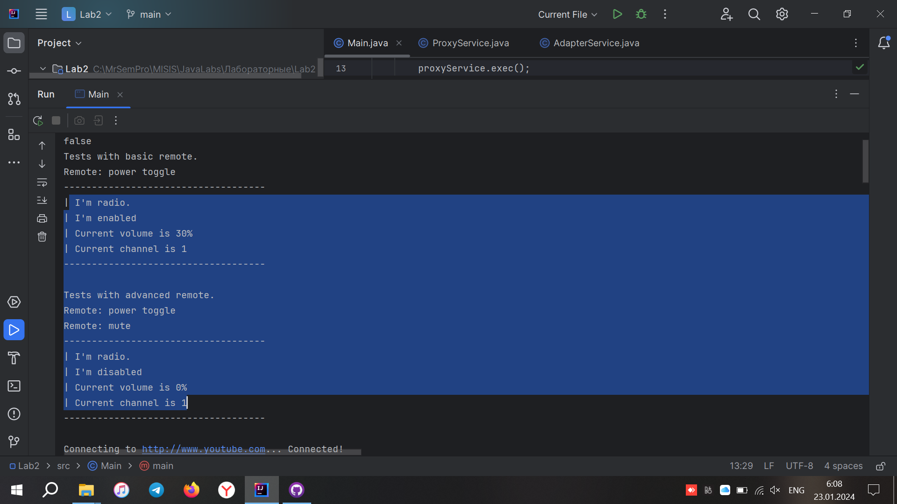

Рис. 9 Результат выполнения программы

**Вывод:** В ходе выполнения данной лабораторной работы, я изучил структурные паттерны программирования: Proxy, Adapter, Bridge. После реализовала данные паттерны для закрепил на практике.